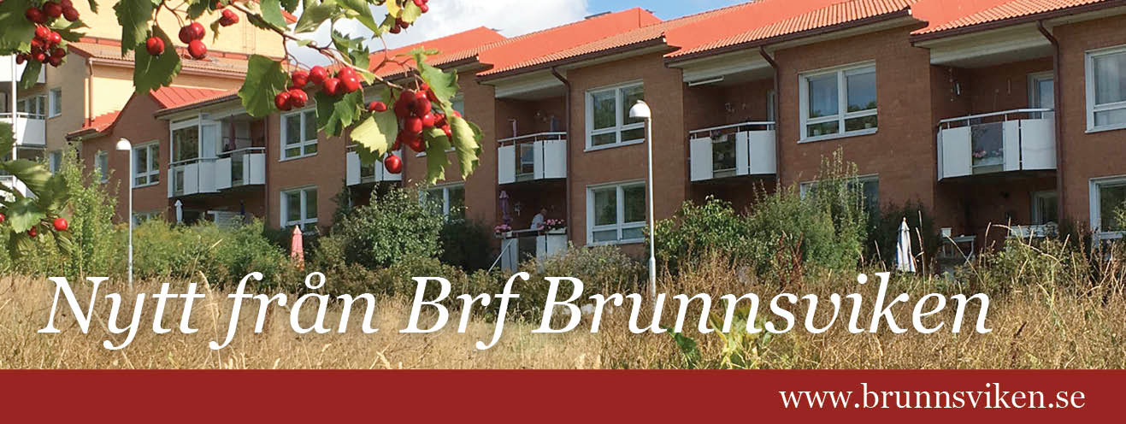
Rör inte elementen!
Vi har en läcka i värmesystemet och felsökning pågår. Några har kanske noterat att det bubblat i elementen i går och i dag (ons 23 aug). Det är en följd av att vi tömt ut vattnet ur alla värmeledningar. Hela systemet har därefter fyllts med gas.

På förekommen anledning vill vi därför uppmana alla att inte lufta några element. Gas kommer då att läcka ut och påverka möjligheten att korrekt detektera var läckan finns.

Vi informerar på föreningens webbplats när arbetet är klart.

Hälsningar Teknikgruppen & Styrelsen Brf Brunnsviken

